
Wojewódzki Inspektorat Ochrony Roślin i Nasiennictwa
w Opolu Oddział w Namysłowie
tel., fax. 77 410 06 96, e-mail: o-namyslow@piorin.gov.pl

KOMUNIKAT O ZAGROŻENIU UPRAW ROŚLIN
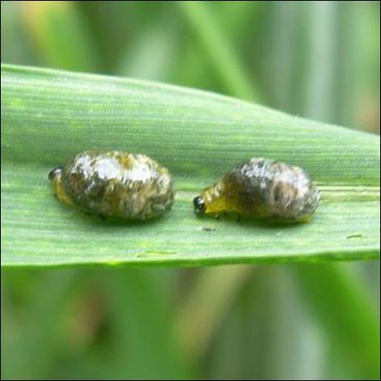
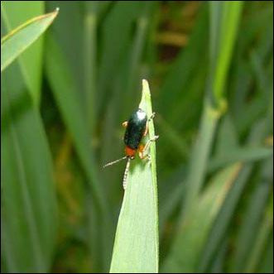
Województwo: opolskie
Powiat: Namysłów
Agrofag: Skrzypionki
Roślina: Pszenica ozima i jara
Data publikacji komunikatu: 09.06.2015 r.

Na plantacjach pszenicy ozimej stwierdzono występowanie skrzypionek.

Decyzję o sposobie i terminie zwalczania skrzypionek należy podjąć po przeprowadzeniu obserwacji.

Na plantacjach pszenicy ozimej występują 2 gatunki skrzypionek: skrzypionka zbożowa i skrzypionka błękitek. Chrząszcze skrzypionek zimują w ściółce, darni lub między korzeniami. Wiosną,
gdy temperatura przekracza 10ºC przelatują na rośliny żywicielskie. Jaja składane są od połowy maja do połowy czerwca. Po upływie około 2 tygodni wylegają się larwy. Szkody na plantacjach powodują zarówno chrząszcze jak i larwy (wyjadanie tkanki miękiszowej liści). Żerowanie w sprzyjających warunkach rozpoczyna się w II dekadzie kwietnia. Rozwojowi tych szkodników sprzyja ciepła pogoda w okresie wiosny.

Zabiegi zwalczające przeprowadza się:
- w przypadku przekroczenia progu ekonomicznej szkodliwości, tj. stwierdzenia 1-2 larw
na 1 źdźble lub
- w przypadku stwierdzenia na plantacji masowego wylęgu larw (obserwujemy wówczas larwy obu gatunków)

Środki ochrony roślin:
Dostęp do informacji o środkach ochrony roślin dopuszczonych przez Ministra Rolnictwa i Rozwoju Wsi:
1)Wyszukiwarka dająca możliwość łatwego uzyskania informacji o zastosowaniu środków ochrony roślin w danych uprawach, na danego agrofaga:
http://www.minrol.gov.pl/pol/Informacje-branżowe/Wyszukiwarka-srodkow-ochrony-roslin ,
2)Etykiety-instrukcje stosowania środków ochrony roślin dopuszczonych do obrotu i stosowania zezwoleniem Ministra Rolnictwa i Rozwoju Wsi:
http://www.bip.minrol.gov.pl/Informacje-Branzowe/Produkcja-Roslinna/Ochrona-Roslin
Uwagi:
Z dniem 1 stycznia 2014 r. wszedł w życie obowiązek stosowania zasad integrowanej ochrony roślin przez wszystkich profesjonalnych użytkowników środków ochrony roślin. Szczegóły na stronie:
http://www.minrol.gov.pl/pol/Informacje-branzowe/Produkcja-roslinna/Ochrona-roslin/Integrowana-ochrona-roslin

Zgodnie z ustawą o środkach ochrony roślin:
1) Środki ochrony roślin mogą być stosowane jeżeli zostały dopuszczone do obrotu i stosowania.
2) Środki ochrony roślin należy stosować w taki sposób, aby nie stwarzać zagrożenia dla zdrowia ludzi, zwierząt oraz dla środowiska, w tym przeciwdziałać zniesieniu środków ochrony roślin na obszary i obiekty niebędące celem zabiegu z zastosowaniem tych środków oraz planować stosowanie środków ochrony roślin z uwzględnieniem okresu, w którym ludzie będą przebywać na obszarze objętym zabiegiem.
3) Środki ochrony roślin stosuje się, zgodnie z zasadami integrowanej ochrony roślin, sprzętem sprawnym technicznie i skalibrowanym.
4) Zabiegi z zastosowaniem środków ochrony roślin przeznaczonych dla użytkowników profesjonalnych mogą być wykonywane przez osoby przeszkolone, zgodnie z art. 41 ww. ustawy.
5) Profesjonalni użytkownicy środków ochrony roślin są zobowiązani do prowadzenia dokumentacji dotyczącej stosowanych przez nich środków ochrony roślin i przechowywania jej przez co najmniej 3 lata.
Wojewódzki Inspektor
Ochrony Roślin i Nasiennictwa w Opolu
Izabela Kik

